Universidad Autónoma De Baja California Sur

Departamento Académico De Sistemas De

Computacionales

Materia: Programación 1

Docente: Jonathan Soto Muñoz Alumno: José Antonio Martínez del Toro

Carrera: Ingeniería de desarrollo de software.

Semestre: 4 Turno: Vespertino Tema: Reporte del juego Infinity loop

# Análisis del diseño

Infinity Loop es un juego para smarth pones y otros dispositivos desarrollado por Jonas Lekevicius y Balys Valentukevicius. Se trata de un juego del tipo puzzle con una premisa muy sencilla: no dejar ningún circuito suelto.

Infinity Loop tiene una mecánica muy sencilla. La pantalla se llena delíneas de todo tipo. Nuestra misión seráinterconectarlas y crear formas limpias y despejarla. La idea es muy básica. Todos los circuitos se generan de forma aleatoria a través de un algoritmo, lo que hace que podamos jugar un gran número de niveles.

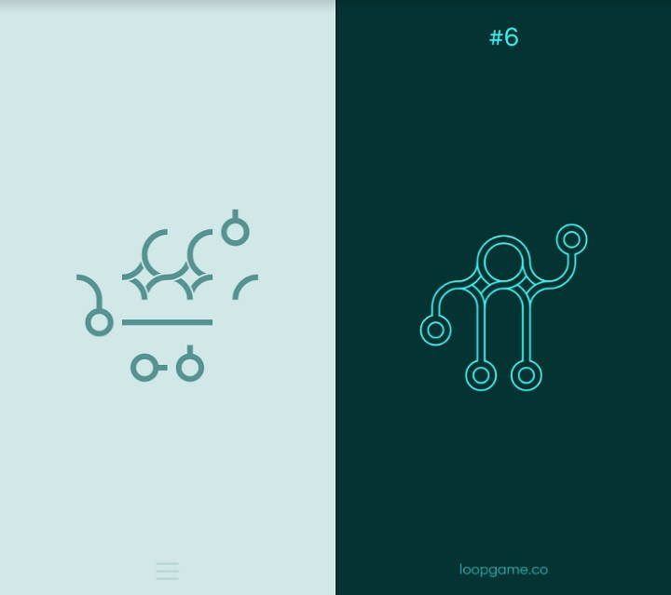

# Análisis de la jugabilidad

Sus creadores afirman que una partida diaria ayuda a liberar el estrés mental acumulado durante el día y que permite aclarar la mente tras una jornada dura. Como suele ser habitual en estos juegos, cada nivel va aumentando su dificultad.

El manejo de los elementos de este título es muy sencillo, ya que basta con pulsar sobre cada objeto y moverlo a donde deseemos.

Por otro lado, dispone de un catálogo de escenarios infinitos y de diferentes modos de juego como el de destrucción, en el que nuestra meta será la de eliminar todo lo que vaya apareciendo sobre el panel de los dispositivos.

# Análisis de la música

De fondo, una música que se asemeja al sonido blanco y sólo los clicks de cada movimiento. La música da una sensación de calma ante la ansiedad y los problemas de estrés que puedan surgir.

# Niveles que fueron un reto

# 

# 

# 

# Conclusiones

Infinity Loop es un juego que por un lado puede parecer simple, tranquilo y minimalista, es del tipo de juegos en el que tienes que pulsar un objeto para que se mueva o cambie su posición. Por otro lado, reduce la ansiedad y ayuda a meditar y desarrollar la lógica.

Además de la ansiedad, alivio del estrés, subir el estado de ánimo o simplemente para matar el tiempo, este es también uno de los mejores juegos de aprendizaje. A diferencia de los juegos de ajedrez, las reglas simples de Infinity Loop y los patrones minimalistas (circuitos, falta de temporizadores y obstáculos), ayudan a incrementar su concentración y atención.

Este tipo de aplicaciones son muy apreciados por aquellos usuarios que no requieren un juego de algún género en específico(estrategia, aventuras, rol…etc.) o que incluso buscan que sea simple y ayude a la mente.